EXAMEN DE PRÁCTICA 4
Problema 61. Las siguientes figuras consisten en cubitos desdoblados. ¿Cuál de ellas corresponde a un cubo en el que cada dos regiones triangulares que comparten una arista son del mismo color?
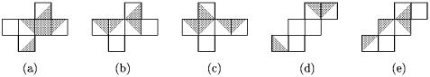
Problema 62. En la figura los puntos P,Q,R y S y T dividen cada lado del rectángulo en razón 1:2. ¿Cuál es el cociente entre el área del paralelogramo PQRS y el área de ABCD?
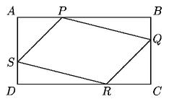
(a) 2/5 | (b) 3/5 | (c) 4/9 | (d) 5/9 | (e) 2/3
Problema 63. Consideremos 48 canicas repartidas en tres montones A, B y C de manera que si del montón A pasamos al B tantas canicas como hay en el B, luego del B pasamos al C tantas canicas como hay en el C y del C pasamos al A tantas como existen ahora en el A, tendremos el mismo número de canicas en cada montón. ¿Cuántas canicas había al principio en el montón A?
(a) 16 | (b) 19 | (c) 20 | (d) 22 | (e) 30
Problema 64. El producto de tres enteros positivos es 1500 y su suma es 45. ¿Cuál es el mayor de esos tres números?
(a) 27 | (b) 28 | (c) 29 | (d) 30 | (e) 31
Problema 65. Se tienen dos círculos con centro en el mismo punto, pero cuyos perímetros difieren en 1 cm. ¿cuál es la diferencia entre sus radios?
(a) | (b) | (c) cm | (d)2 cm | (e)4 cm
Problema 66. Un zoológico tiene forma hexagonal con celdas que son triángulos equiláteros de lado 10, como en la figura. En este zoológico se quieren poner 1000 animales salvajes; por seguridad no puede haber dos animales en una misma celda y si una celda está ocupada ninguna de las que comparte un lado con ella puede estarlo. ¿Cuánto mide el lado del hexágono más chico que tiene esta propiedad?
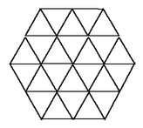
(a) 13 | (b) 16 | (c) 19 | (d) 22 | (e) 25
Problema 67. Se escriben en sucesión todos los números del 1 al 2001, en orden, uno a continuación del otro, para formar un número muy grande que llamaremos G (es decir, G=1234567891011 ... 20002001) ¿Cuál es la cifra central de G?
(a) 1 | (b) 3 | (c) 5 | (d) 7 | (e) 9
Problema 68. La siguiente figura se forma a partir de un triángulo equilátero de área 1 prolongando cada lado dos veces su longitud en ambas direcciones. El área de esta figura es:
(a) 31 | (b) 36 | (c) 37 | (d) 41 | (e) 42
Problema 69. El resultado de la operación siguiente: 1-2-3+4+5-6-7+8+ ... -1998-1999+2000 es
(a) | (b) | (c) 2001 | (d) 0 | (e) 2
Problema 70. Una flor se ha dibujado dentro de un círculo manteniendo la misma apertura del compás, como se muestra en la figura. Si el perímetro de la flor es 2, ¿cuál es el radio del círculo?
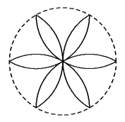
(a) | (b) | (c)1/6 | (d)2/3 | (e)/8
Problema 71. ¿Cuántas parejas de enteros positivos (a,b) satisfacen a²-b²=15?
(a) 0 | (b) 1 | (c) 2 | (d) 3 | (e) 4
Problema 72. En la figura, ABCDE representa un pentágono regular (de 1 cm de lado) y ABP es un triángulo equilátero. ¿Cuántos grados mide el ángulo BCP?
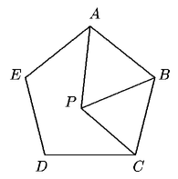
(a) 45º | (b) 54º | (c) 60º | (d) 66º | (e) 72º
Problema 73. El número -1 es solución de la ecuación de segundo grado 3x²+bx+c=0. Si los coeficientes b y c son números primos, el valor de 3c-b es:
(a) 0 | (b) 1 | (c) 2 | (d) 3 | (e) 4
Problema 74. Una sucesión se forma de la manera siguiente: el primer término es 2 y cada uno de los términos siguientes se obtiene del anterior elevándolo al cuadrado y restando 1 (los primeros términos son 2,2²-1=3, 3²-1=8, 8²-1=63, ... ). La cantidad de números primos que hay en la sucesión es:
(a) 1 | (b) 2 | (c) 3 | (d) 5 | (e) infinita
Problema 75. El número de triángulos con sus tres vértices en los puntos de la figura es:
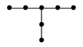
(a) 20 | (b) 24 | (c) 28 | (d) 32 | (e) 36
Problema 76. Si el paralelogramo ABCD tiene área 1 m² y los puntos M y N son los puntos medios de los lados AB y CD respectivamente, ¿Qué área tiene la región sombreada?
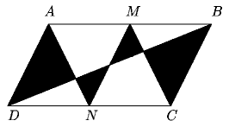
(a) 3/12 | (b) 1/3 | (c) 5/12 | (d) 1/2 | (e) 7/12
Problema 77. Dos ciclistas recorren una pista cuadrada en direcciones opuestas. Partiendo de una esquina al mismo tiempo, la primera vez que se encuentran es en otra esquina y la segunda en una esquina distinta de las anteriores. Si ambos van a velocidad constante la razón de las velocidades es:
(a) 1:2 | (b) 1:3 | (c) 1:4 | (d) 2:3 | (e) 3:4
Problema 78. Luis Miguel compró una bolsa con 2000 caramelos de 5 colores; 387 de eran blancos, 396 amarillos, 402 rojos, 407 verdes y 408 cafés. Decidió comerse los caramelos de la siguiente forma: Sin mirar sacaba tres de la bolsa. Si los tres eran del mismo color, se los comía, si no, los regresaba a la bolsa. Continuó así hasta que sólo quedaron dos caramelos en la bolsa. ¿De qué color eran?
(a) Blancos | (b) Amarillos | (c) Rojos | (d) Verdes | (e) Cafés
Problema 79. En un triángulo ABC, siete segmentos paralelos al lado BC y con extremos en los otros dos lados del triángulo dividen en 8 partes iguales al lado AC. Si BC = 10, ¿cuál es la suma de las longitudes de los siete segmentos?
(a) Faltan datos | (b) 50 | (c) 70 | (d) 35 | (e) 45
Problema 80. Un cuadrado de lado 2 se "redondea'' añadiéndole un marco de 2 cm de ancho (en las esquinas se han puesto cuartos de círculo). Una rueda de radio 1 cm se desplaza a lo largo del cuadrado redondeado (siempre tocándolo). ¿Cuántas vueltas completas dará la rueda alrededor de sí misma antes de completar una vuelta alrededor del cuadrado redondeado?
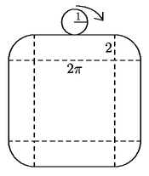
(a) 3 | (b) 6 | (c) 8 | (d) 10 | (e) 12

